***1 ребус***

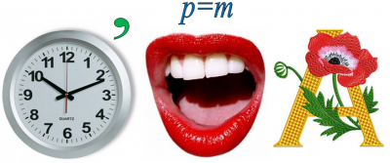

***2 ребус***

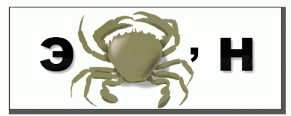

***3 ребус***

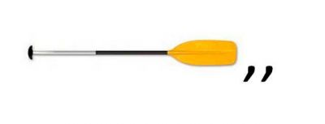

***4 ребус***



***5 ребус***

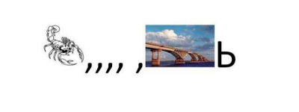

***6 ребус***

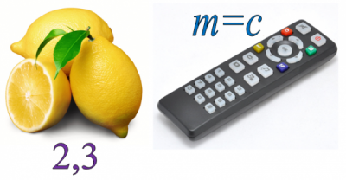

***7 ребус***

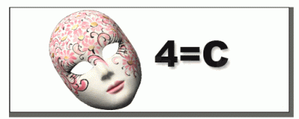

***8 ребус***

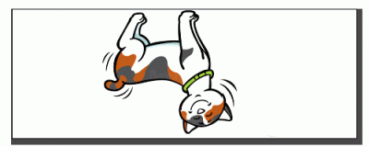

***9 ребус***



***10 ребус***

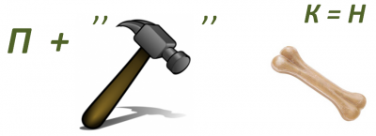

1 Частота

2 Экран

3Вес

4Время

5 Скорость

6 Импульс

7 Масса

8Ток

9 Скорость

10 Плотность